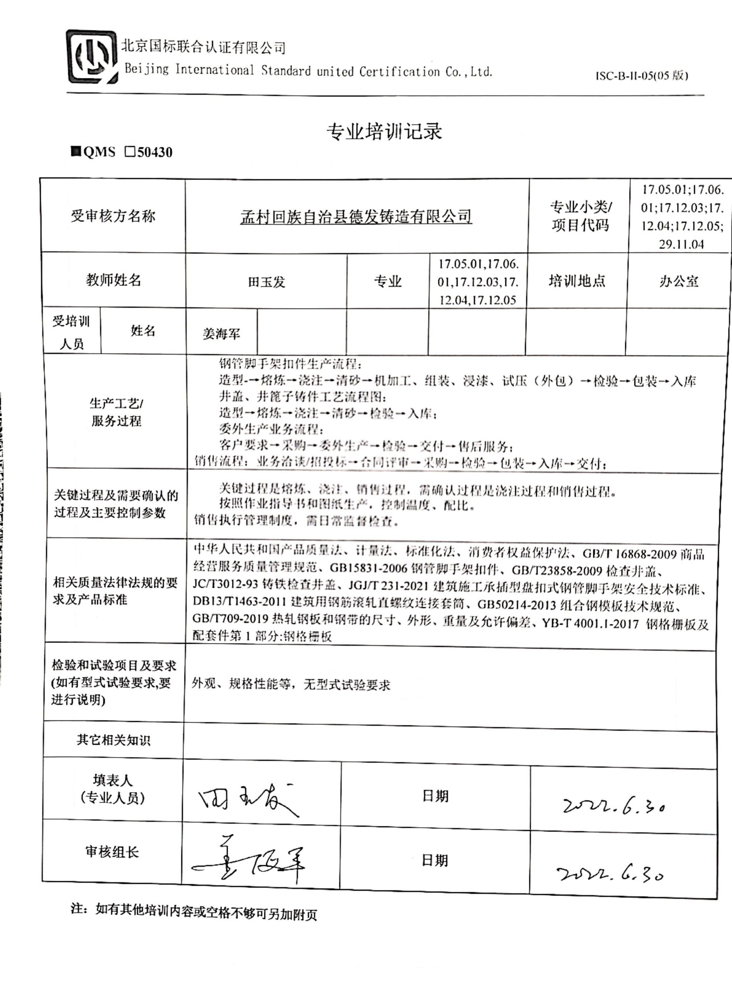**专业培训记录**

**■QMS** **□50430**

|  |  |  |  |  |  |  |  |  |
| --- | --- | --- | --- | --- | --- | --- | --- | --- |
| **受审核方名称** | | **孟村回族自治县德发铸造有限公司** | | | | **专业小类/**  **项目代码** | | 17.05.01;17.06.01;17.12.03;17.12.04;17.12.05;29.11.04 |
| **教师姓名** | | **田玉发** | | **专业** | 17.05.01,17.06.01,17.12.03,17.12.04,17.12.05 | **培训地点** | | **办公室** |
| **受培训人员** | **姓名** | **姜海军** |  |  |  |  | |  |
| **生产工艺/**  **服务过程** | | 钢管脚手架扣件生产流程：  造型-→熔炼→浇注→清砂→机加工、组装、浸漆、试压（外包）→检验→包装→入库  井盖、井篦子铸件工艺流程图：  造型→熔炼→浇注→清砂→检验→入库；  委外生产业务流程：  客户要求→采购→委外生产→检验→交付→售后服务；  销售流程：业务洽谈/招投标→合同评审→采购→检验→包装→入库→交付； | | | | | | |
| **关键过程及需要确认的过程及主要控制参数** | | 关键过程是熔炼、浇注、销售过程，需确认过程是浇注过程和销售过程。  按照作业指导书和图纸生产，控制温度、配比。  销售执行管理制度，需日常监督检查。 | | | | | | |
| **相关质量法律法规的要求及产品标准** | | 中华人民共和国产品质量法、计量法、标准化法、消费者权益保护法、GB/T 16868-2009商品经营服务质量管理规范、GB15831-2006钢管脚手架扣件、GB/T23858-2009检查井盖、JC/T3012-93铸铁检查井盖、JGJ/T 231-2021建筑施工承插型盘扣式钢管脚手架安全技术标准、DB13/T1463-2011建筑用钢筋滚轧直螺纹连接套筒、GB50214-2013组合钢模板技术规范、GB/T709-2019热轧钢板和钢带的尺寸、外形、重量及允许偏差、YB-T 4001.1-2017 钢格栅板及配套件第1部分:钢格栅板 | | | | | | |
| **检验和试验项目及要求(如有型式试验要求,要进行说明)** | | 外观、规格性能等，无型式试验要求 | | | | | | |
| **其它相关知识** | |  | | | | | | |
| **填表人**  **(专业人员)** | |  | | **日期** | | |  | |
| **审核组长** | |  | | **日期** | | |  | |

**注：如有其他培训内容或空格不够可另加附页**